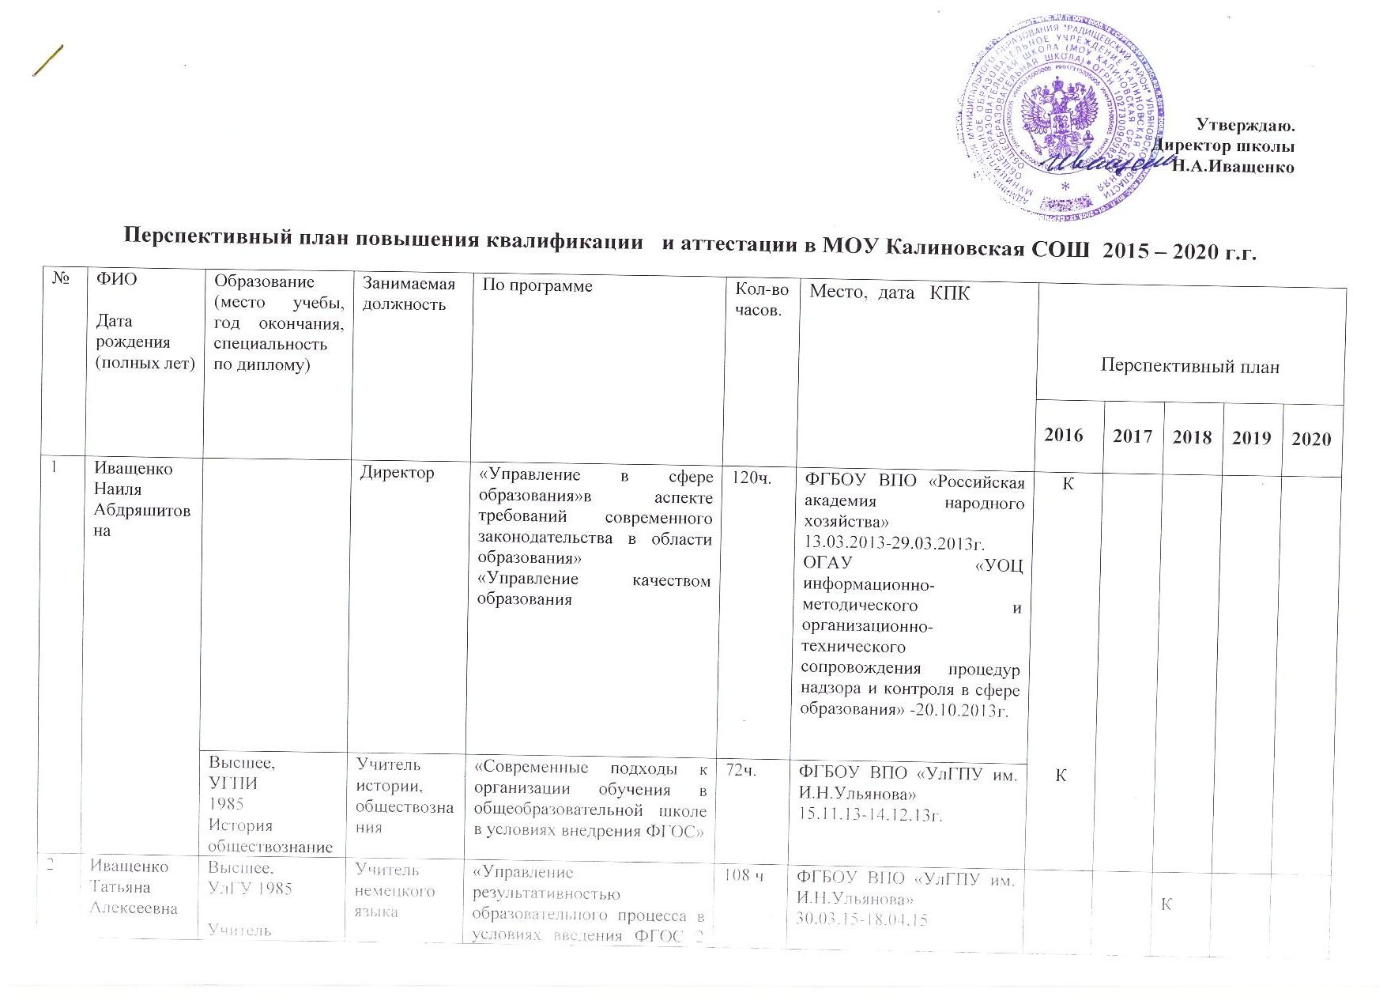
Утверждаю.
Директор школы
Н.А.Иващенко

Перспективный план повышения квалификации и аттестации в МОУ Калиновская СОШ 2015 – 2020 г.г.

№ | ФИО  Дата рождения  (полных лет) | Образование (место учебы, год окончания, специальность по диплому) | Занимаемая должность | По программе | Кол-во часов. | Место, дата КПК | Перспективный план
 |  |  |  |  |  |  | 2016 | 2017 | 2018 | 2019 | 2020
1 | Иващенко Наиля Абдряшитовна |  | Директор | «Управление в сфере образования»в аспекте требований современного законодательства в области образования»  «Управление качеством образования | 120ч. | ФГБОУ ВПО «Российская академия народного хозяйства»  13.03.2013-29.03.2013г.  ОГАУ «УОЦ информационно-методического и организационно-технического сопровождения процедур надзора и контроля в сфере образования» -20.10.2013г. | К  К
1 | Иващенко Наиля Абдряшитовна | Высшее,  УГПИ  1985  История  обществознание | Учитель истории, обществознания | «Современные подходы к организации обучения в общеобразовательной школе в условиях внедрения ФГОС» | 72ч. | ФГБОУ ВПО «УлГПУ им. И.Н.Ульянова»  15.11.13-14.12.13г.
2 | Иващенко Татьяна Алексеевна | Высшее,  УлГУ 1985  Учитель немецкого языка | Учитель немецкого языка | «Управление результативностью образовательного процесса в условиях введения ФГОС 2 поколения. ЕГЭ и ОГЭ.. | 108 ч | ФГБОУ ВПО «УлГПУ им. И.Н.Ульянова»  30.03.15-18.04.15 |  |  | К
3 | Александрова Елена Владимировна | Высшее,  УГПУ им. И.Н. Ульянова 2011  ПиМНО | Декретный отпуск
4 | Перфилова Людмила Константиновна | Высшее, УГПИ 1972  Учитель географии | Учитель географии | «Система практических работ по географии в 6-10 классах» | 72 ч. | Дистанционно  Педунивеситет «Первое сентября» факультет пед. образования МГУ им. М.В.Ломоносова  01.09.13-30.09.13г. | К
5 | Бородина Нелли Вячеславовна | Высшее,  УГПУ  Учитель математики , физики | Учитель математики, физики | «Преподавание математики в условиях поэтапного введения стандарта общего образования второго поколения» | 108 ч. | ОГБОУ ДПО УИПК  13.10.14 – 01.11.14 |  | К
6 | Шерстнюк Раиса Федоровна | Высшее,  УГПУ  1985  Учитель русского языка и литературы | Учитель русского языка и литературы | «Преподавание дисциплин образовательной области «Филология» (специализация русский язык) | 108ч. | Дистанционно  Педунивеситет «Первое сентября» факультет пед. образования МГУ им. М.В.Ломоносова  01.09.13-30.05.14г. |  | К
7 | Магдеева Людмила Николаевна |  | Зам. директора по УВР | «Управление образовательными учреждениями и системами» (стратегии и тактики в образовании в условиях новых профессиональных стандартов) | 72ч. | ОГБОУ ДПО УИПК  20.08.13 – 27.08.13 | К | К
7 | Магдеева Людмила Николаевна | Высшее,  УГПУ им. И.Н. Ульянова  2001  Учитель русского языка и литературы | Учитель русского языка и литературы | «Преподавание дисциплин образовательной области «Филология» (специализация русский язык) | 108ч. | Дистанционно  Педунивеситет «Первое сентября» факультет пед. образования МГУ им. М.В.Ломоносова  01.09.13-30.05.14г.
8 | Мартынова Зинаида Исаевна | Ср. спец.  Сенгил. пед. уч.  1974  Учитель начальных классов | Учитель начальных классов | «Использование ЭОР в процессе обучения» | .72ч. | НОУ ДПО «Институт информационных технологий» 04.09.12-08.10.12г. | К
9 | Варламова Екатерина Викторовна | Высшее,УлГУ  2007 Специалис по адаптивной физической культуре | Декретный отпуск
10 | Андреева Ольга Григорьевна | Высшее,  УСХИ  1985  Экономист по бухгалтерскому учету | Соц.– педагог | «Теория, методика и образовательные технологии дошкольного, начального общего, основного общего и среднего (полного) общего образования. | 72 | Институт развития образования г.Санкт-Петербурга.  19.12.12-28.12.12г.
11 | Антошкина Наталья Викторовна | Ср. спец. Сызранское пед. уч. 1996 г. | Учитель начальных классов | «Современное образовательное учреждение (специализация: начальная школа) | 108ч. | Педунивеситет «Первое сентября» факультет пед. образования МГУ им. М.В.Ломоносова  01.09.13-30.05.14г. |  | К
12 | Бабакова Екатерина Александровна | Высшее,  УГПУ 1996  Учитель математики | Учитель математики | По программе «Математика» | 108 ч. | УИПК ПРО  26.03.12-14.04.12 г.  Следующие курсы-ноябрь 2015г.
13 | Саппа Людмила Евгеньевна | Высшее УГПУ, Учитель начальных классов,1996 | Учитель начальных классов | «Особенности преподавания модулей «ОПК» и «ОМРК»  «Реализация ФГОС начального общего образования» | 108 ч.  108 ч. | ОГБОУ ДПО УИПК  15.09.14 – 04.10.14  ОГБОУ ДПО УИПК  15.09.14 – 04.10.14 |  | К
14 | Синяк Ольга Анатольевна | Высшее,  КГИК  1989  Руководитель самодеятельного коллектива | Учитель музыки, МХК | «Как научить понимать язык искусства»  Обучается по программе «теория и методика обучения предметам искусствоведческого цикла (МХК, ИЗО, Музыка)» | 72 ч. | Дистанционно  Педунивеситет «Первое сентября» факультет пед. образования МГУ им. М.В.Ломоносова  01.01.13-30.09.13 г. | К
15 | Кутумова Лидия Ивановна | Ср. спец.  Сызр. пед. уч. 1980  воспитатель | Воспитатель дошкольной группы | «Современные технологии дошкольного образования в свете ФГОС ДО» | 108ч. | ОГБОУ ДПО УИПК  20.04.15 – 08.05.15 |  |  | К
16 | Хасанова Радия Равиловна | Ср. спец. Сызран. пед. уч. 1990  Учитель начальных классов | Учитель начальных классов | «ФГОС НОО: формирование УУД в начальной школе» | 108 | ОГБОУ ДПО УИПК  02.03.15 – 21.03.15 |  |  | К
17 | Шарохина Наталья Николаевна | Высшее,  УГПУ  Учитель русского языка и литературы, 1996г. | Зам.директора по УР |  |  |  | К | К
17 | Шарохина Наталья Николаевна |  | Учитель русского языка и литературы  ЗД по ВР | «Обеспечение качества филологического образования в школе в условиях введения ФГОС 2 поколения» | 108ч. | ОГБОУ ДПО УИПК  01.12.14 – 20.12.14
18 | Магдеева Земфира Алимжановна | Ср. спец. Ульян. пед. уч.  1998  воспитатель | Воспитатель дошкольной группы | «Современные технологии дошкольного образования в свете ФГТ» | 108 ч. | ОГБОУ ДПО УИПК  23.09.13 – 12.10.13 | К
19 | Верясова Екатерина  Федоровна | Ср. спец. Политех.; Заочное обучение в Сызран. пед. уч. | Воспитатель дошкольной группы | Заочное обучение
20 | Наумкина Валентина Павловна | Высшее, УГПИ, 1985 | Учитель географии,биологии, химии | «Современные подходы к организации обучения в общеобразовательной школе в условиях внедрения ФГОС»  «Использование интерактивных средств обучения в образовательном процессе» | 72 ч.  18 ч. | ФГБОУ ВПО УлГПУ им.И.Н.Ульянова  15.11.13-14.12.13 г.  ОГБОУ ДПО УИПК  23.09.13 – 12.10.13 |  | К
21 | Эйхвальд Ольга Ивановна | Высшее Московский пед. институт | Педагог-психолог | «Распространение современных организационно-правовых моделей, обеспечивающих успешную социализацию детей с ограниченными возможностями здоровья и детей-инвалидов» | 36ч. | ОГБОУ ДПО УИПК  23.03.15 – 28.03.15 |  |  | К
22 | Шутько Ирина Владимировна |  | Зам.директора по НМР |  |  |  | К  К
22 | Шутько Ирина Владимировна | Высшее,  УлГПУ им.И.Н.Ульянова  Учитель начальных классов,2004г. | Учитель начальных классов  ЗД по НМР | «Обучение в начальных классах. ФГОС второго поколения» | 108 | ОГБОУ ДПО УИПК  04.03.13 – 23.03.13
23 | Жук Оксана Анатольевна | Ср. спец.  Прокопьевский техникум, учитель физ. культуры | Учитель физической культуры | «Педагогические технологии физического воспитания в современной школе»  «ИКТ в деятельности учителя в условиях ФГОС»  «Планирование, организация и введение учебного процесса по курсу ОБЖ в условиях перехода к стандартам 2-го поколения» | 72 ч.  36 ч.  108 ч. | Дистанционно  Педунивеситет «Первое сентября» факультет пед. образования МГУ им. М.В.Ломоносова  01.01.13-30.09.13 г.  ОГБОУ ДПО УИПК  30.03.15 – 04.04.15  ФГБОУ ВПО УлГПУ им.И.Н.Ульянова  21.09.15-10.10.15 г |  |  | К
24 | Узбекова Алсу Айнетдиновна | Ср. спец.  Сенгилеевское пед.училище, учитель труда и черчения | Учитель технологии | «Личностно-ориентированный урок по технологии по разделу «Кулинария» с учетом ФГОС нового поколения» | 108ч. | ФГБОУ ВПО УлГПУ им.И.Н.Ульянова  30.03.15-18.04.15 г. |  |  | К
25 | Разумовская Валентина Александровна | Высшее,  УлГПУ,  Учитель начальных классов | Воспитатель дошкольной группы | «Реализация ФГОС ДО в малокомплектном детском саду» | 108 ч. | ОГБОУ ДПО УИПК  02.02.15 – 21.02.15 |  |  | К
26 | Барауля Ирина Борисовна | Высшее,  УлГПИ, учитель русского языка и литературы | Педагог- библиотекарь | «Информационные технологии в деятельности библиотекаря ОУ» | 72 ч. | ОГБОУ ДПО УИПК  24.11.14 – 06.12.14 |  |  | К

Директор школы /Н.А. Иващенко/

